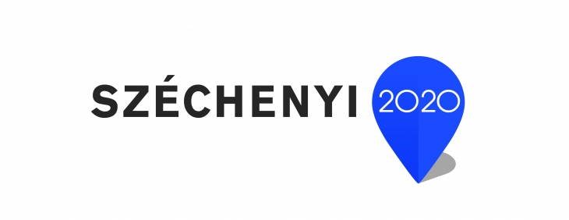

**MEGHÍVÓ**

**TOP-2.1.1-15-KOI-2016-00001** azonosítószámú  
**„Az egykori téglagyári terület megújítása Bábolnán”** című projekt végrehajtásához

**BÁBOLNA MIKULÁS KUPA**

**2019. december 5-én 9 órai kezdettel**

**Helyszín:** Bábolna Városi Sportcsarnok

2943 Bábolna, Toldi Miklós u. 24.

**Program:**

9:00: U17-es korosztály mérkőzései (óvodások)

10:45: MIKULÁS

11:00: U9-es korosztály mérkőzései

13:00 U11-es korosztály mérkőzései

14:45: Tiamo Moderntánc Csoport fellépése  
 Eredményhirdetés  
 MIKULÁS

15:00: U15-ös korosztály mérkőzései

17:00: eredményhirdetés

**Résztvevő csapatok:** Abda, Ács, Bana, Bábolna, Bőny, Dunaszeg, Győrszentiván, Hidaskürt, Komárom, Tárkány

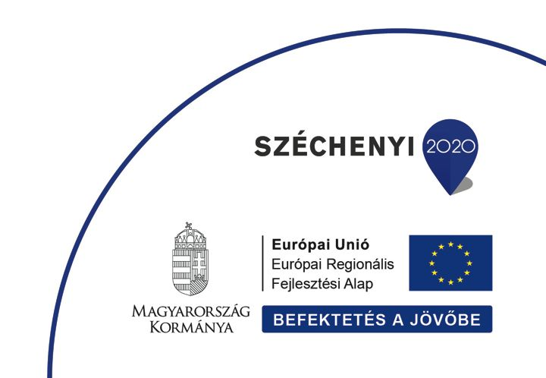  
  
**További információ:** Szilágyi Ágnes  
 30/417-9236